Предлоги. Производные и непроизводные.
Вариант 1.
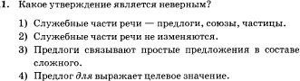
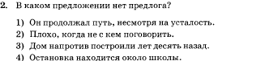
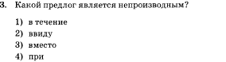
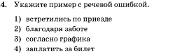
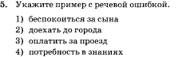
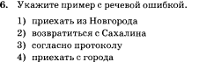
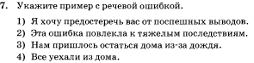
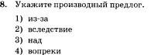
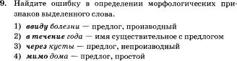

Предлоги. Производные и непроизводные.
Вариант 2
. 